LISTAS SIMPLES
La forma más simple de estructura dinámica es la lista Simple. En esta forma los nodos se organizan de modo que cada uno apunta al siguiente, y el último no apunta a nada, es decir, el puntero del nodo siguiente vale NULL.
En las listas abiertas existe un nodo especial: el primero. Normalmente diremos que nuestra lista es un puntero a ese primer nodo y llamaremos a ese nodo la cabeza de la lista. Eso es porque mediante ese único puntero podemos acceder a toda la lista.
Cuando el puntero que usamos para acceder a la lista vale NULL, diremos que la lista está vacía.
TIPS!!!!!!!!!!!!!!!!!!!!!!!
- Sólo hay un modo de moverse a través de una lista Simple……hacia delante!!.
- El primer elemento es el más accesible, ya que es a ese a que apunta el puntero que define la lista. Para obtener un puntero al primer elemento bastará con copiar el puntero Lista.
- Supongamos que tenemos un puntero nodo que señala a un elemento de una lista. Para obtener un puntero al siguiente bastará con asignarle el campo "siguiente" del nodo, nodo->siguiente.
- Ya hemos dicho que no es posible retroceder en una lista, de modo que para obtener un puntero al nodo anterior a uno dado tendremos que partir del primero, e ir avanzando hasta que el nodo siguiente sea precisamente el nodo buscado.
- Para obtener un puntero al último elemento de una lista partiremos de un nodo cualquiera, por ejemplo el primero, y avanzaremos hasta que su nodo siguiente sea NULL.
- Basta con comparar el puntero Lista con NULL, si Lista vale NULL la lista está vacía.
- El algoritmo genérico para borrar una lista completa consiste simplemente en borrar el primer elemento sucesivamente mientras la lista no esté vacía.

Con las listas tendremos un pequeño repertorio de operaciones básicas que se pueden realizar:
- Añadir o insertar elementos.
- Buscar o localizar elementos.
- Borrar elementos.
- Moverse a través de una lista, siguiente, primero.
Cada una de estas operaciones tendrá varios casos especiales, por ejemplo, no será lo mismo insertar un nodo en una lista vacía, o al principio de una lista no vacía, o la final, o en una posición intermedia.

DEFINICION

El nodo típico para construir listas tiene esta forma:

Clase NodosLista
Inicio
Object datos;
NodosLista siguiente;

// datos:: que almacena la información // siguiente : Apuntador o enlace a otros nodos

NodosLista(Object valor)
Inicio
datos=valor;//
siguiente=null;//
Fin
//--Constructor Crea un nodo de tipo Object y al siguiente nodo de la lista --//

NodosLista (Object valor,NodosLista signodo)
// parámetro valor capturado en método principal y signodo para ligar el puntero a la ultima posición
Inicio
datos=valor;// Se asigna el valor digitado en el campo de datos
siguiente=signodo; //siguiente se refiere al siguiente nodo
Fin

//Retorna el dato que se encuentra en ese nodo
Object getObject()
Inicio
return datos;
Fin

//Retorna el siguiente nodo
NodosLista getnext()
Inicio
return siguiente;
Fin
Fin
NodosLista es el tipo para declarar listas, como puede verse, un puntero a un nodo y una lista son la misma cosa. En realidad, cualquier puntero a un nodo es una lista, cuyo primer elemento es el nodo apuntado.
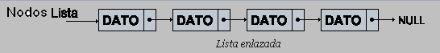

DEFINICION DE LA CLASE LISTA
clase ListaSimple
inicio
NodosLista PrimerNodo;// se define el primer nodo de la lista
NodosLista UltimoNodo;// se define el ultimo nodo de la lista
String Nombre;// variable de tipo string para almacenar dato

METODOS ASOCIADOS

METODO PARA DETERMINAR SI UNA LISTA ESTA VACIA

publico booleano VaciaLista()
Inicio
Retornar PrimerNodo ==null; // si el primer nodo apunta a null esta vacia
fin

METODO PARA INSERTAR UN NODO EN UNA LISTA VACIA
Este es, evidentemente, el caso más sencillo. Partiremos de que ya tenemos el nodo a insertar y, por supuesto un puntero que apunte a la lista valdrá NULL:
publico ListaSimple(cadena s) // el valor que se captura en menú para el primer nodo
inicio
Nombre=s;
PrimerNodo=UltimoNodo=null;
// tanto el primero como ultimo se apunta a null esto determina unico dato capturado en S pero se para a var Nombre
Fin
Podemos considerar el caso anterior como un caso particular de éste, la única diferencia es que en el caso anterior la lista es una lista vacía, pero siempre podemos, y debemos considerar una lista vacía como una lista.

METODO PARA INSERTAR UN NODO AL PRINCIPIO DE UNA LISTA

De nuevo partiremos de un nodo a insertar, con un puntero que apunte a él, y de una lista, en este caso no vacía:
El proceso sigue siendo muy sencillo:
- Hacemos que el nodo->siguiente apunte a Lista.
- Hacemos que Lista apunte a nodo.
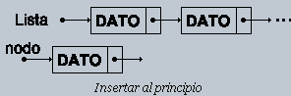
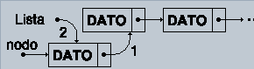

Publico InsertaInicio(Object ElemInser)
Inicio
Si(VaciaLista()) // se verifica contenido en la lista
PrimerNodo=UltimoNodo=new NodosLista(ElemInser);
sino
PrimerNodo=new NodosLista(ElemInser, PrimerNodo);
Fin
Nota: Ojo con la definición de los nodos y verificar los parámetros, incentivo para el estudiante que identifique lo sucedido en el método insertar al inicio.

METODO PARA INSERTAR UN NODO AL FINAL DE UNA LISTA
Este es otro caso especial. Para este caso partiremos de una lista no vacía:

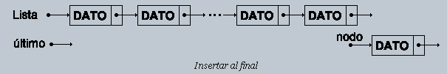
El proceso en este caso tampoco es excesivamente complicado:
- Necesitamos un puntero que señale al último elemento de la lista. Se nombro al inicio de la clase un nodo con el nombre de UltimoNodo.
- Hacer que nodo->siguiente sea NULL.
- Hacer que ultimo->siguiente sea nodo.

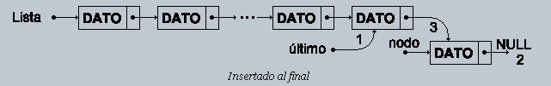

publico InsertaFinal(Object ElemInser)
Inicio
si(VaciaLista()) // se verifica contenido en la lista

PrimerNodo= UltimoNodo = new NodosLista (ElemInser);
sino
UltimoNodo=UltimoNodo.siguiente=new NodosLista(ElemInser);
Fin Si
Fin Método

METODO PARA RECORRER Y MOSTRAR LOS ELEMENTOS DE UNA LISTA

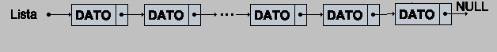

Se indico que las listas simples elaboran el recorrido desde el principio de la lista al final de la misma, por lo cual se crea un nodo auxiliar llamado Actual que almacena temporalmente el principio de la lista y es el encargado de realizar dicho recorrido hasta que tenga el valor de null.

Publico Imprimir()
Inicio
Si (VaciaLista())
Inicio
System.out.println("Vacia" + Nombre);
Sino
Escriba ("La "+Nombre + " es: ");
NodosLista Actual=PrimerNodo;
MQ (Actual != null
Escriba (Actual.datos.toString()+" ");
Actual=Actual.siguiente;// se hace referencia al siguiente nodo
Fin MQ
Fin Si
Fin Método

METODO PARA ELIMINAR UN NODO DE UNA LISTA

En todos los demás casos, eliminar un nodo se puede hacer siempre del mismo modo. Supongamos que tenemos una lista con al menos dos elementos, y un puntero al nodo anterior al que queremos eliminar. Y un puntero auxiliar nodo.

Hacemos que nodo apunte al nodo que queremos borrar.
Ahora, asignamos como nodo siguiente del nodo anterior,
el siguiente al que queremos eliminar:
anterior->siguiente = nodo->siguiente.

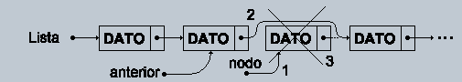

publico EliminaEle(Object ele)
inicio
NodosLista aux=PrimerNodo;
NodosLista p=PrimerNodo;
NodosLista ant=null;
boolean enc=false;

MQ ((aux != null) && (enc==false))
inicio
Si (ele.equals(aux.datos))
enc=true;
sino
ant=aux;
aux=aux.siguiente;
Fin Si
Fin MQ
SI (enc==true)
Si (aux.equals(PrimerNodo))
PrimerNodo=aux.siguiente;
Sino
Si (aux.equals(UltimoNodo))
UltimoNodo=ant;
ant.siguiente=null;
Sino
NodosLista i=aux.siguiente;
aux=ant;
aux.siguiente=i;
PrimerNodo=p;
Fin SI
Fin SI
Fin Si
Fin Metodo

